

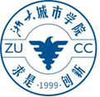

# G12小组会议记录

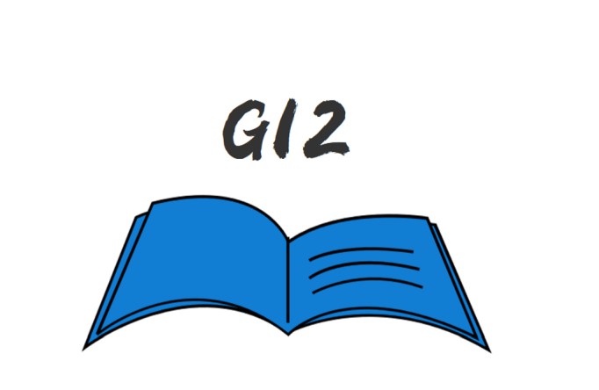

小组编号：G12

组长：徐浩达

组员：朱佩豪 梅晨睿 张浩瀚 黄舒翔

|  |  |
| --- | --- |
| 会议时间：2022年 2月27日周三13：00-14：00 | 会议地点：求真1-328寝室 |
| 参会人员：组长：徐浩达  组员：朱佩豪、张浩翰、黄舒翔、梅晨睿 | 记录人员：徐浩达 |

|  |
| --- |
| 会议目的 |
| 明确任务以及项目的可行性问题 |
| 会议内容 |
| 1、熟悉小组成员   1. 讨论确定合作模式 2. 明确本周任务 3. 分配任务 |
| 会议总结 |
| 确定任务为项目章程，项目可行性分析报告，需求工程项目计划，  确定人员徐浩达、黄舒翔完成项目章程，朱佩豪、张浩翰完成项目可行性分析报告，共同完成需求工程项目计划。 |
| 待办事项 |
| 项目章程  项目可行性分析报告  需求工程项目计划 |